Documento da escola · Roteiro B: tom de voz a partir de sites e perfis
Roteiro da atividade
DOCUMENTO DA ESCOLA · ROTEIRO B
Você entrega: um guia de tom de voz e estilo, uma tabela “manter, mudar, experimentar” e perguntas para consultar a equipe.
Nesta atividade você vai | usar uma IA para analisar a comunicação pública de uma escola, de uma rede ou de uma instituição que você admira, transformar o resultado em critérios para o tom de voz da sua escola e consultar a equipe.
Você vai aprender a | • pedir a análise de um site ou perfil público, incluindo pontos fortes e pontos a melhorar;  • converter a análise em um guia de tom de voz no formato do documento da escola;  • comparar o seu tom com o observado e decidir o que manter, mudar ou experimentar;  • gerar as perguntas de uma consulta à equipe, com ou sem criação automática do formulário.
Ao final, você terá | • um guia de tom de voz e estilo (texto e cores) pronto para anexar aos próximos prompts;  • uma tabela de decisões (manter, mudar, experimentar);  • um questionário para a equipe, revisado por você.
Fluxograma da atividade
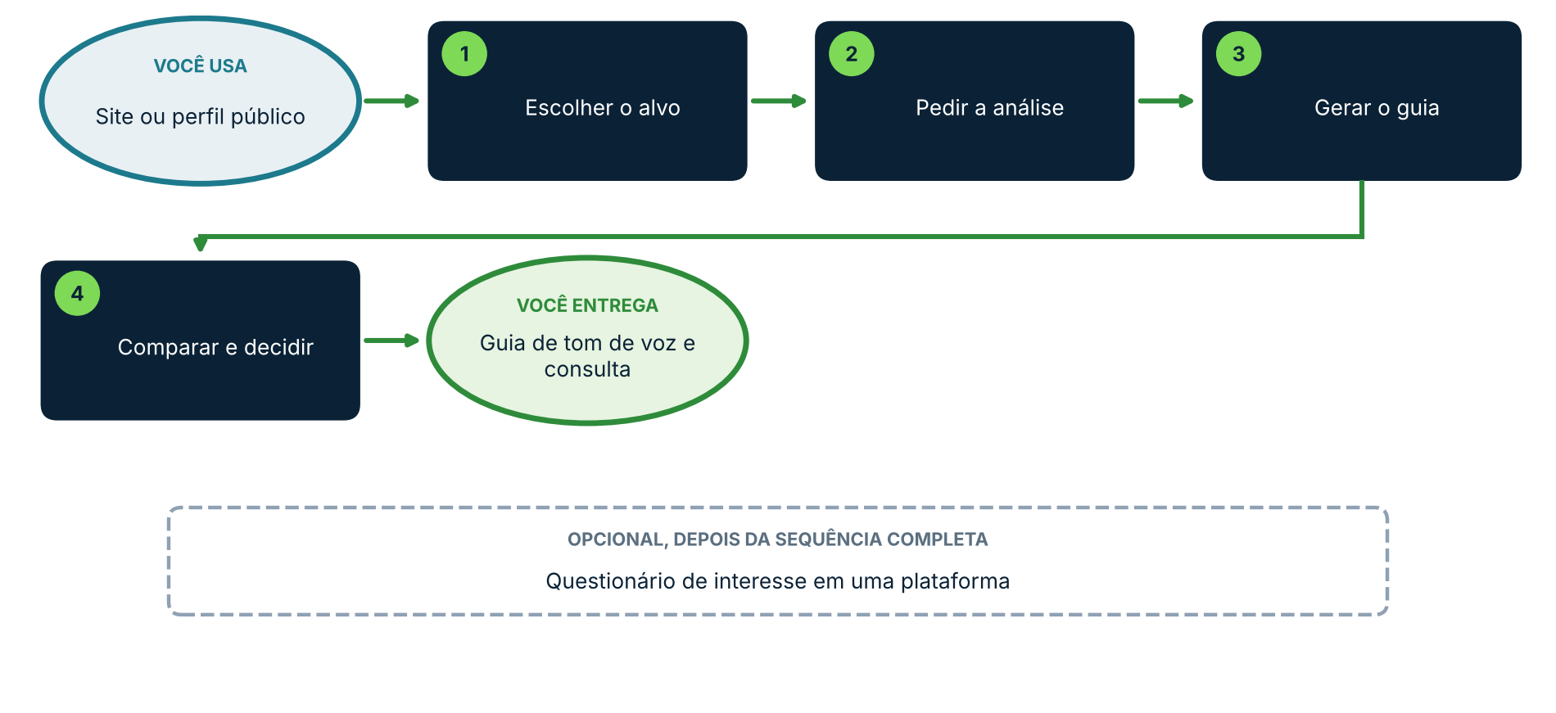
Materiais
Documentos do roteiro 04A (perfil, tom de voz, identidade visual e normas), o endereço de um site ou perfil público e, se a sua IA não navega, textos e imagens copiados de dez a quinze publicações.
Arquivo | Para quê (onde está)
tom_de_voz (modelo e exemplo) | Atividade 04A, onde o guia será guardado
identidade_visual (modelo e exemplo) | Atividade 04A, para registrar cores e tipografia observadas
Endereço de um site ou perfil público | Escolhido por você; evite perfis privados

ENTENDA ANTES: A EXPLICAÇÃO DO PRESENCIAL, SISTEMATIZADA
• Tom de voz é o jeito reconhecível de uma instituição se comunicar: vocabulário, formalidade, tratamento do público, ritmo das frases. Sem ele, a IA escreve como todas as outras, e o leitor percebe. Quem usa muito essas ferramentas reconhece de longe o texto “com cara de IA”.
• Preservar o estilo é também uma questão de autoria. Quem convive com um autor reconhece a sua escrita; uma orientadora, por exemplo, identifica que um colega redigiu o trabalho em seu lugar. Do mesmo modo, uma família estranha um comunicado que não soa como a escola.
• Documentar o tom de voz protege a escola de depender de uma só pessoa: se quem escreve bem sai de licença ou é promovida, o guia permite que outra pessoa, ou a IA, escreva no mesmo padrão. Você pode, inclusive, criar o guia a partir de textos seus de que gosta.
• Há dois caminhos, e ambos servem: partir da análise de outras instituições para decidir o que incorporar, ou partir do seu tom e compará-lo com o de outras. É experimentação, como temperar uma comida: prova, ajusta, prova de novo.
• A análise é inspiração, não cópia. Identidade visual, logotipo e textos de outra instituição pertencem a ela. O que se aproveita são princípios (hierarquia, ritmo, tipo de chamada), não as peças.
• Uma IA que navega consulta uma amostra. Se ela leu sete publicações, a conclusão vale para sete publicações. Peça sempre a amostra analisada e se as legendas foram lidas.

Como usar os prompts: leia antes o que você vai obter e o que anexar; copie o texto da caixa verde, troque o que está [entre colchetes] e apague os colchetes. Se a resposta vier genérica, peça ajuste em uma frase e repita. Funciona em qualquer IA que aceite anexos; onde uma etapa depender de um recurso que a sua IA não tem, use a alternativa indicada na tabela “Se a sua IA não faz isso”.
Passo a passo
1 Escolha o alvo da análise ESSENCIAL
Use somente páginas e perfis públicos: o seu site, o de uma escola da rede, o de uma escola de referência ou o perfil de uma instituição do seu território. Se a sua IA não navega na internet, copie textos e legendas de dez a quinze publicações e anexe as imagens.
2 Peça a análise, incluindo o que pode melhorar ESSENCIAL
Diga explicitamente que quer pontos fortes e pontos a melhorar. Quando isso não é pedido, a análise tende a ser apenas descritiva.
▶ PROMPT PARA COPIAR
O que você vai obter: Uma análise do tom de voz, do estilo de comunicação e da identidade visual de um perfil ou site público, com a amostra analisada indicada.
Anexe ou cite: O endereço do site ou perfil e, se a IA não navegar, os textos e imagens copiados.
Prompt:
Papel: você é consultor(a) de comunicação institucional para escolas.
Contexto: sou gestor(a) da [nome da escola] e quero entender como [nome da instituição analisada] se comunica, para decidir o que a minha escola pode incorporar, sem copiar.
Fonte: acesse [endereço do site ou perfil]. Se não conseguir acessar, avise e trabalhe apenas com o material que eu anexei. Não use informações que não tenha observado.
Tarefa: descreva (1) o tom de voz (formalidade, tratamento do público, uso de imperativo, humor, gírias, emojis); (2) o estilo dos textos (tamanho, estrutura, chamadas para ação); (3) a hierarquia visual e as cores predominantes; (4) os públicos a quem a comunicação se dirige; (5) três pontos fortes; (6) três pontos que poderiam ser melhorados; (7) riscos de comunicação observados (promessas excessivas, linguagem inadequada para crianças e famílias).
Formato: relatório em tópicos curtos. No início, informe quantas publicações ou páginas foram analisadas, de que período e se as legendas foram lidas. Ao final, diga o que não foi possível observar.
Limites: não reproduza textos longos nem peças gráficas; cite apenas trechos curtos entre aspas. Se faltar alguma informação importante, não invente: pergunte antes de continuar.

3 Converta a análise em um guia de tom de voz ESSENCIAL
Peça apenas as informações de tom de voz, organizadas no formato do documento de tom de voz da sua escola. Em seguida, edite: você conhece a escola melhor do que a IA.
▶ PROMPT PARA COPIAR
O que você vai obter: Um guia de tom de voz da [nome da escola], no formato do documento anexado, a partir da análise e dos meus ajustes.
Anexe ou cite: O documento tom_de_voz (modelo ou exemplo preenchido) e a análise da etapa anterior.
Prompt:
Papel: você é redator(a) institucional da [nome da escola].
Contexto: a análise anterior mostrou características de outra instituição. Quero um guia para a minha escola, que preserve os valores descritos em [documento de perfil da escola].
Tarefa: separe da análise apenas o que se refere ao tom de voz. Reescreva-o como guia para a minha escola, com: princípios (cinco), vocabulário preferido e vocabulário a evitar, tratamento do público, exemplos de frases adequadas e inadequadas e regras para imagens geradas por IA.
Formato: o mesmo do documento tom_de_voz anexado.
Limites: não copie expressões características da outra instituição. Marque entre colchetes o que depende de decisão da escola. Se faltar alguma informação importante, não invente: pergunte antes de continuar.

4 Compare e decida: manter, mudar, experimentar APROFUNDAR
Compare o guia com a comunicação atual da sua escola. Você pode fazer o inverso: escrever o seu tom e pedir à IA que o compare com o de outras instituições.
▶ PROMPT PARA COPIAR
O que você vai obter: Uma tabela de decisões sobre o tom de voz: o que manter, o que mudar e o que experimentar.
Anexe ou cite: O guia de tom de voz da escola e dez textos recentes da escola (comunicados, posts), sem dados pessoais.
Prompt:
Papel: você é consultor(a) de comunicação institucional.
Tarefa: compare os textos anexados com o guia de tom de voz. Monte uma tabela com três colunas: manter (o que já está alinhado), mudar (o que se afasta do guia) e experimentar (ideias a testar por um mês). Para cada item, cite um trecho curto do texto que o exemplifica.
Formato: tabela e, depois, cinco recomendações práticas, em ordem de prioridade.
Se faltar alguma informação importante, não invente: pergunte antes de continuar.

5 Prepare a consulta à equipe APROFUNDAR
Peça as perguntas primeiro e revise. Se a sua IA opera o navegador, só depois peça a criação do formulário, sem envio. Se não opera, copie as perguntas para o formulário que a sua escola usa.
▶ PROMPT PARA COPIAR
O que você vai obter: Perguntas para consultar a equipe sobre o tom de voz e, se a IA operar o navegador, o formulário criado e ainda não enviado.
Anexe ou cite: O guia de tom de voz e a tabela de decisões.
Prompt:
Papel: você é especialista em pesquisa com equipes escolares.
Tarefa: crie primeiro as questões de um formulário anônimo para a equipe da [nome da escola] avaliar o tom de voz proposto: percepção do tom atual, concordância com cada princípio, exemplos que a equipe aprova ou rejeita e o que sente falta. Mostre as questões aqui e aguarde a minha aprovação.
Somente depois da minha aprovação: abra [forms.google.com ou o serviço de formulários da escola], crie o formulário com essas questões, não colete nome, e-mail nem outro dado pessoal, e não envie nem publique. Pare e me mostre o resultado.
Formato: no máximo 12 perguntas, com escala de concordância e dois campos abertos.
Limites: se for necessário entrar em alguma conta ou aceitar permissão, pare e me pergunte. Não altere nem apague nenhum formulário existente. Se faltar alguma informação importante, não invente: pergunte antes de continuar.

Personalize
Colchete | Sugestões
[nome da instituição analisada] | uma escola da rede, uma escola de referência, uma instituição cultural do território
[endereço do site ou perfil] | o site da escola, o perfil público no Instagram, uma página institucional
[documento de perfil da escola] | perfil_da_escola, proposta pedagógica publicada
Variações opcionais
▶ VARIAÇÃO 1: AVALIAR UMA PLATAFORMA ANTES DE ADOTAR
O que você vai obter: Um questionário para medir o interesse e as preocupações da equipe em relação a uma plataforma de IA, criado a partir do site da própria plataforma.
Anexe ou cite: O endereço do site da plataforma.
Prompt:
Papel: você é analista de tecnologia educacional.
Tarefa: acesse [endereço do site da plataforma] e resuma o que ela oferece (serviços, público-alvo, estilo, quais dados trata e quais avisos de privacidade publica). Em seguida, crie as questões de um questionário para eu avaliar o interesse da minha escola nessa plataforma: funções de maior interesse por área, preocupações (dados, autoria, dependência), obstáculos para adoção e condições para um teste.
Limites: não faça cadastro, não aceite termos e não insira dados em nenhum site. Aponte o que não foi possível verificar. Se faltar alguma informação importante, não invente: pergunte antes de continuar.

▶ VARIAÇÃO 2: PROBLEMAS DE COMUNICAÇÃO DO SETOR
O que você vai obter: Um guia de situações de comunicação que causaram problemas a instituições de ensino, com o que evitar.
Anexe ou cite: Nada. Peça que a IA pesquise fontes públicas e cite as fontes.
Prompt:
Papel: você é consultor(a) de comunicação de crise para escolas.
Tarefa: pesquise casos públicos de problemas de comunicação envolvendo escolas privadas (publicações, comunicados, imagens e respostas a famílias) e organize um guia com: o que aconteceu, por que gerou problema e o que a escola [nome da escola] pode fazer para evitar.
Fonte: apresente o link de cada caso. Não cite pessoas físicas; descreva apenas as instituições e os fatos publicados. Se não encontrar fonte confiável, diga. Se faltar alguma informação importante, não invente: pergunte antes de continuar.

Se a sua IA não faz isso
Situação | O que fazer
A IA não navega na internet | Copie textos e legendas de dez a quinze publicações e anexe as imagens. Informe o endereço apenas como referência.
A IA não cria o formulário | Peça só as questões e passe-as para o formulário que a escola já usa.
A IA se recusou a acessar o site | Troque de IA ou use o material copiado. Não tente contornar bloqueios.
A análise veio só descritiva | Repita pedindo expressamente pontos a melhorar e riscos.

DICAS PARA GESTORES: VARIAÇÕES E POSSIBILIDADES
• Faça a análise sobre a sua própria escola e depois sobre uma rede com a qual ela se compara. Pergunte à IA qual escola da rede comunica melhor e com base em quê.
• Use a análise para um relatório curto ou slides da equipe de comunicação.
• Revise o guia a cada semestre: o tom de uma escola muda com o tempo.

CUIDADOS
• Analise apenas perfis e páginas públicos. Não use a sua conta logada para entrar em áreas restritas.
• Quando a IA navega com a sua conta aberta no navegador, ela age com as suas permissões. Aprove cada passo e não deixe sessões de e-mail, banco ou sistemas da escola abertas.
• Textos de páginas da internet podem conter instruções escritas para enganar a IA. Desconfie de pedidos inesperados e não autorize nada fora do que você combinou.
• Não copie logotipo, imagens ou textos de outras instituições. Conclusões de uma amostra pequena valem apenas para ela.

